ASVenezia, Collegio, Notatorio, segnatura antica 22 (1489-1499), pag. 280

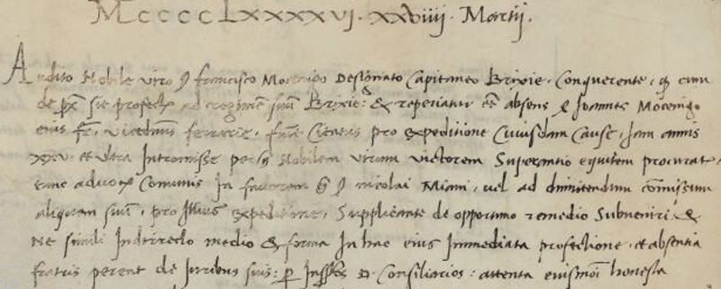

29.3.1496
MCCCCLXXXXVI XXVIIII Martii
Audito nobile viro ser Francisco Martinengo designato capitaneo Brixiae conquirente, quod cum de Pexaro sit profectus ad regimen suum Brixiae et reperiatur etiam absens ser Johannes Mocenigo eius frater, vicedominus Ferrariae, fuit citatus pro expeditione cuiusdam causae, iam annis XXV et ultra intromissae per ser nobilem virum Victorem Superantio equitem procuratorem, tunc avocatorem Comunis in favorem q. ser Nicolai Miani, vel ad dimittendum commissum aliquem suum, pro illius expeditione, supplicante de opportuno rimedio subveniri et ne simili indricerlo (?) medio et forma in hac eius immediata profectione et absentia fratris pereat de juribus suis: per infrascriptos Dominos Consiliarios, attenta eiusmodi onesta.

1

